Pracownicze Plany Kapitałowe (PPK)

Pracownicze plany kapitałowe (PPK) w Polsce - podstawy prawne funkcjonowania

Podstawowym aktem prawnym regulującym zasady tworzenia i działania pracowniczych planów kapitałowych w Polsce jest ustawa o pracowniczych planach kapitałowych, która została uchwalona przez Sejm w dniu 4 października 2018 r. i weszła w życie z dniem 1 stycznia 2019 r. (Dz.U.2020.1342 t.j.).

Ustawa wskazuje dobrowolność gromadzenia oszczędności w ramach programu. Każda osoba zatrudniona zostanie zapisana do programu automatycznie, przy czym będzie mogła zrezygnować z dokonywania wpłat do PPK na podstawie pisemnej deklaracji złożonej podmiotowi zatrudniającemu.

Pracownicze Plany Kapitałowe to dobrowolny program długoterminowego oszczędzania, tworzony i współfinansowany przez pracowników, pracodawców i państwo. Prywatne i imienne rachunki PPK będą zasilane wpłatami pracownika i podmiotu zatrudniającego oraz wpłatą powitalną i dopłatami rocznymi od państwa. Wpłaty pracownika oraz podmiotu zatrudniającego będą naliczane procentowo od wysokości wynagrodzenia pracownika. Pracownik może w każdej chwili zarówno zrezygnować z oszczędzania w tym programie, jak i do niego wrócić.

PPK są wprowadzane stopniowo. Terminy uzależnione są od wielkości firmy lub typu podmiotu zatrudniającego. Spółki wchodzące w skład jednej grupy kapitałowej mogą utworzyć PPK w terminie, w którym tworzy je największa pod względem liczby zatrudnionych spółka z grupy.
Harmonogram wygląda następująco:
- zawarcie umowy o zarządzanie PPK:
- jednostki sektora finansów publicznych najpóźniej do 26 marca 2021 r.,
- zawarcie umowy o prowadzenie PPK:
- jednostki sektora finansów publicznych najpóźniej do 10 kwietnia 2021 r.,
- od pierwszego wynagrodzenia wypłacanego po dacie zawarcia umowy o prowadzenie pracodawca oblicza i pobiera pierwsze wpłaty do PPK,
- pracodawca przekazuje wpłaty do wybranej instytucji finansowej – do 15. dnia miesiąca następującego po miesiącu, w którym wpłaty te zostały obliczone i pobrane.

PPK z punktu widzenia pracodawcy

Jakie obowiązki ma pracodawca?
Obowiązek wdrożenia PPK w firmie co do zasady dotyczy każdego pracodawcy.
- Podmiot zatrudniający zawiera umowę o zarządzanie PPK z instytucją finansową, którą wybierze w uzgodnieniu z ze związkami zawodowymi lub inną reprezentacją osób zatrudnionych.
- Zawiera też umowy o prowadzenie PPK w imieniu i na rzecz uczestników.
- Odpowiada za obsługę PPK oraz przepływ informacji między pracownikami a instytucją finansową.
- Nalicza i wpłaca na rachunki PPK uczestników wpłaty pracodawcy i pracownika.

Ile wpłaca pracodawca?
Wysokość wpłat pracodawcy do PPK wynosi:
- podstawowa: 1,5% wynagrodzenia pracownika,
- dodatkowa: do 2,5% wynagrodzenia pracownika.
Mówimy o wynagrodzeniu, które stanowi podstawę wymiaru składek na ubezpieczenie emerytalne i rentowe uczestnika.

Kim są uczestnicy PPK?
Zgodnie z zapisami ustawy uczestnikami PPK są osoby zatrudnione podlegające obowiązkowo ubezpieczeniom: emerytalnemu i rentowemu. Forma zatrudnienia może być różna:
- osoby zatrudnione na umowę o pracę, zlecenie albo inną umowę o świadczenie usług,
- osoby wykonujące pracę nakładczą,
- członkowie rolniczych spółdzielni produkcyjnych,
- osoby fizyczne wykonujące pracę na podstawie umowy agencyjnej,
- członkowie rad nadzorczych.

Czy PPK dotyczy wszystkich pracowników?
Pracodawca zapisze do programu automatycznie każdego pracownika, który ma mniej niż 55 lat. Pracownik powinien być dołączony do programu nie później niż do 10. dnia miesiąca następującego po miesiącu, w którym upłynął termin 3 miesięcy zatrudnienia.
Osoby w wieku 55–70 lat będą mogły przystąpić do PPK na swój wniosek. Pracodawca ma obowiązek poinformować tych pracowników o możliwości uczestnictwa w programie.

Czy pracownik może zrezygnować z PPK?
Pracownik może zrezygnować z uczestnictwa w PPK, składając pracodawcy pisemne oświadczenie. Co cztery lata pracodawca będzie ponownie zapisywał do PPK wszystkich swoich pracowników poniżej 55. roku życia, którzy wystąpili z programu. Aby zrezygnować, pracownicy będą musieli ponownie złożyć pisemny wniosek.

Kto wpłaca na PPK i ile?

Kto wpłaca na PPK i ile?
Na rachunek uczestnika PPK wpłat dokonują pracodawca, pracownik i Skarb Państwa.
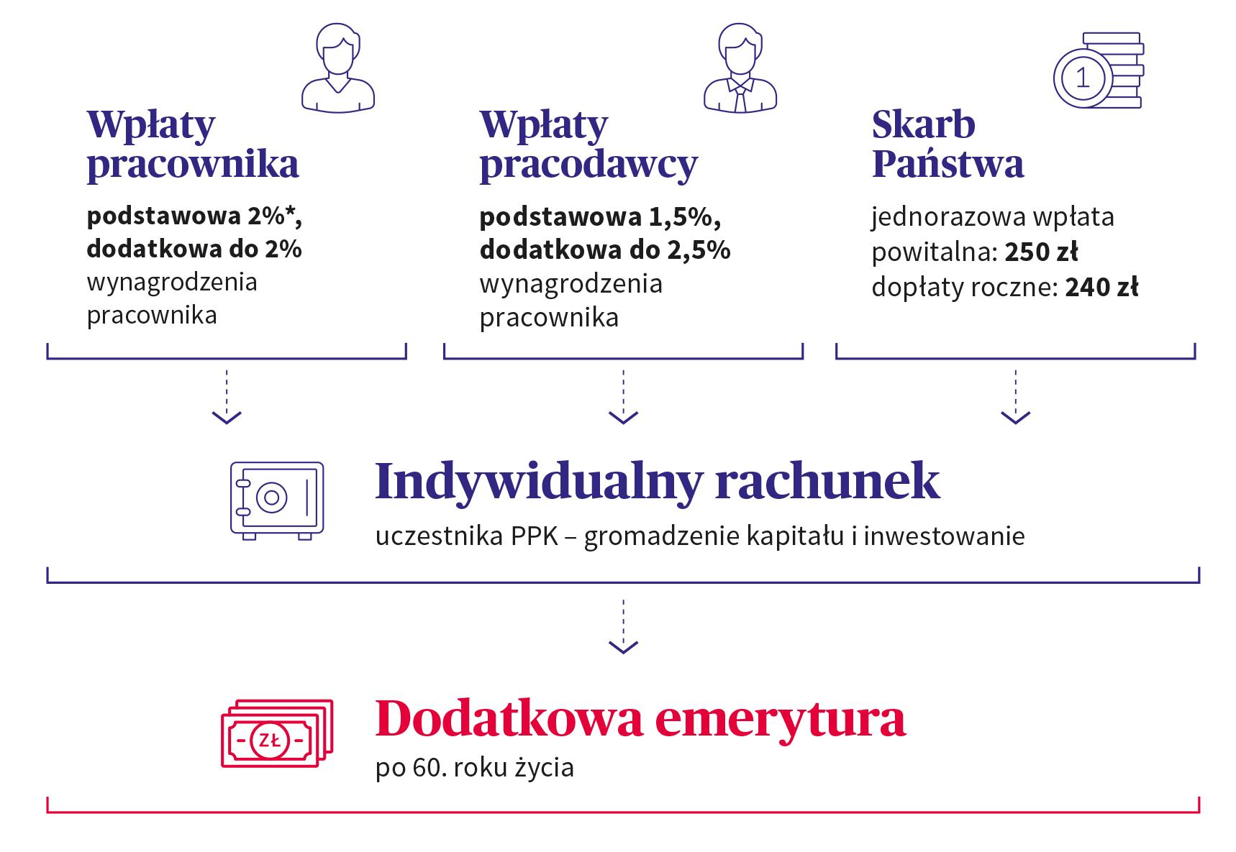* Minimum 0,5% wynagrodzenia, jeżeli wynagrodzenie uczestnika PPK osiągane z różnych źródeł w danym miesiącu nie przekracza kwoty 1,2 minimalnego wynagrodzenia za pracę (w 2019 roku to 2700 zł za miesiąc), a pracownik złoży wniosek o obniżenie wysokości wpłaty. Minimalna podstawowa wpłata pracodawcy pozostaje na poziomie 1,5%. Wpłaty finansowane przez pracownika są potrącane z opodatkowanego wynagrodzenia.

Jak wyliczana jest wpłata?
Wpłaty pracodawcy i pracownika wyliczane są jako wskazany procent od wynagrodzenia brutto pracownika. Wpłata pracownika pobierana jest z wynagrodzenia netto. Pracodawca nalicza wpłaty zarówno za siebie, jak i za pracownika i wpłaca na rachunek PPK. Jeśli pracownik zarabia np. 4500 zł brutto, to wpłata podstawowa pracownika wyniesie 90 zł miesięcznie, a pracodawcy – 67,50 zł.
Koszty i składki na ZUS
Wpłata podstawowa pracodawcy nie będzie wliczana do podstawy wynagrodzenia, od której naliczane są składki na ubezpieczenie społeczne. Co więcej, koszty prowadzenia PPK stanowić będą dla pracodawcy koszty uzyskania przychodu.

PPK z punktu widzenia pracownika

Jak pracownik zostaje uczestnikiem PPK?
- Pracownik będzie automatycznie zapisany do PPK przez pracodawcę (nie później niż do 10. dnia miesiąca następującego po miesiącu, w którym upłynął termin 3 miesięcy zatrudnienia), jeśli ma mniej niż 55 lat.
- Może przystąpić do programu na swój wniosek, jeśli jest osobą w wieku 55–70 lat. O takiej możliwości poinformuje go pracodawca.
- Może zrezygnować z uczestnictwa w PPK, składając pracodawcy oświadczenie w postaci papierowej. Co 4 lata pracodawca ponownie zapisze pracownika do PPK i znów będzie on mógł z uczestnictwa zrezygnować.

Jaka jest wysokość wpłat na PPK?
- Z wynagrodzenia netto pracownika pracodawca będzie pobierał 2% wynagrodzenia brutto na wpłatę podstawową.
- Osoby zarabiające mniej niż 1,2 minimalnego wynagrodzenia za pracę (w 2020 roku to 3120 zł) mają możliwość złożenia wniosku o dokonywanie niższych wpłat podstawowych, nie mniej niż 0,5% wynagrodzenia.
- Pracownik może zadeklarować wpłatę dodatkową na PPK w wysokości do 2% wynagrodzenia.
- Z Funduszu Pracy pracownik otrzyma 250 zł jednorazowej wpłaty powitalnej oraz będzie otrzymywał dopłaty roczne w wysokości 240 zł. Uczestnikowi PPK przysługuje dopłata roczna, jeżeli kwota wpłat podstawowych i dodatkowych finansowanych przez podmiot zatrudniający oraz uczestnika PPK w danym roku kalendarzowym jest równa co najmniej kwocie wpłat podstawowych należnych od kwoty stanowiącej 6-krotność minimalnego wynagrodzenia obowiązującego w tym roku.

W jaki sposób będą wypłacane środki z PPK?
- Pracownik wypłaci oszczędności po osiągnięciu 60. roku życia: 25% środków zgromadzonych w PPK otrzyma jednorazowo, a pozostałe 75% – w ratach. Uczestnik PPK może zawnioskować o zamianę wypłaty jednorazowej (25%) na wypłaty ratalne. Po spełnieniu wymogów określonych w ustawie wypłaty mogą być realizowane jako świadczenie małżeńskie.

Czy uczestnik może wypłacić środki z PPK przed 60. rokiem życia?
- Tak, w dowolnym momencie przed osiągnięciem 60. roku życia może złożyć wniosek o wycofanie środków z PPK. Taki zwrot wiąże się jednak z utratą kwoty stanowiącej równowartość wpłaty powitalnej i dopłat rocznych od Skarbu Państwa. 30% wpłat pochodzących od pracodawcy będzie przekazane na indywidualne konto uczestnika w ZUS. Od pozostałej kwoty zostanie potrącony podatek dochodowy.
- Raz w trakcie uczestnictwa może wypłacić do 100% wartości środków zgromadzonych w PPK, aby pokryć wkład własny do kredytu na zakup domu lub mieszkania. Konieczny jest zwrot całości wypłaconych środków w wartości nominalnej w ciągu 15 lat.
- Może wypłacić 25% środków w przypadku poważnej choroby albo choroby współmałżonka lub dziecka. W takich przypadkach wypłata będzie dokonywana jednorazowo albo w ratach.
- W przypadku śmierci uczestnika środki są dziedziczone według zasad określonych w ustawie o PPK. Jeżeli w chwili śmierci uczestnik był w związku małżeńskim, wybrana instytucja finansowa dokonuje wypłaty transferowej połowy środków (stanowiących małżeńską wspólność majątkową) zgromadzonych na rachunku PPK zmarłego uczestnika na rachunek PPK, IKE lub PPE jego małżonka.

